RILLONS DE TOURS AU QUINCY

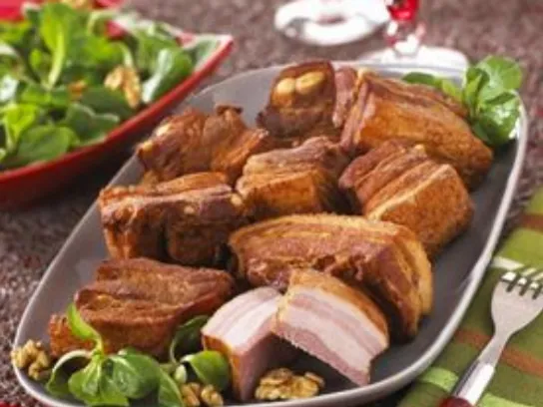

Pour 6 personnes

2 kg de poitrine de porc fraiche nature

50 cl de Quincy (vin blanc du Val de Loire)

50 cl d’eau

30 g de saindoux

2 feuilles de laurier

1 bonne cuillère à café de thym

1 clou de girofle

1 gousse d’ail

1oignon

1 échalote

Couper la viande en dés, plus ou moins gros selon qu’on fasse des rillons pour l’apéritif ou pour une entrée.
Eplucher et émincer finement l’oignon et l’échalote. Les déposer avec le saindoux dans une grande sauteuse. Ajouter la viande et faire dorer de tous côtés.
Ajouter le vin blanc et l’eau (le mélange doit couvrir les rillons), le laurier, le thym, le clou de girofle, la gousse d’ail épluchée et pressée.
Réduire le feu, cuire à tous petits bouillons pendant deux heures.

Servir tièdes ou froids avec une petite salade en entrée, ou sur des piques en bois pour l’apéritif.

